
Základní škola Třemošnice, okres Chrudim, Pardubický kraj
538 43 Třemošnice, Internátní 217; IČ: 70989176, tel: 469 661 719,
emaiI: zskola@tremosnice.cz, www.zs-tremosnice.cz
Registrační číslo: CZ.1.07/1.4.00/21.2459
Název: Škola pro každého – kvalita a efektivnost ve využití lidských zdrojů
Výukový materiál
VY_32_INOVACE_14_ VYJMENOVANÁ SLOVA PO V (2)
Název materiálu
(téma): VYJMENOVANÁ SLOVA PO V (2)
Sada: Český jazyk, 2. stupeň
Autor: Mgr. Zbyněk Němec
Anotace: VYJMENOVANÁ SLOVA PO V (2)
(práce s interaktivní tabulí, pracovní list)

© Výukový materiál je majetkem ZŠ Třemošnice, okres Chrudim, Pardubický kraj, 2012

VYJMENOVANÁ SLOVA PO V (2)

VY – VYSOKÝ – VÝT

VÝSKAT – ZVYKAT – ŽVÝKAT

VYDRA – VÝR – POVYK

VÝHEŇ – slova s předponou VY-, VÝ

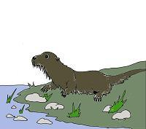Vydra (vodní šelma)

příbuzná slova:
vydří, vydřiduch
vydrovka (v minulosti sváteční pokrývka hlavy u bohatých)

Vydra je vodní šelma.
Tento pán je velký vydřiduch.

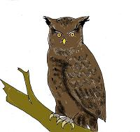Výr (největší sova)

příbuzná slova:
Výrovka, výří (od ptáka)

V lese jsem uviděl výra.

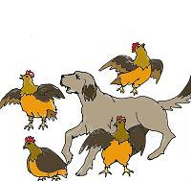Povyk (rámus, křik)

příbuzná slova:
povykující, povykovat

Na dvoře je slyšet velký povyk.
Před školou jsou povykující děti.

Výheň (ohniště do kterého se vhání vzduch)

příbuzná slova: 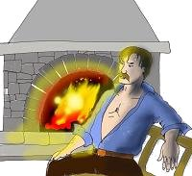

Do výhně se vhání vzduch pro větší žár.
Pomocník kováře roztopil oheň ve výhni.

slova s předponou VY-, VÝ
- výlet, výjimka, výhoda, výplata, výstava, výhled, výklenek, výběr, výbor, výdech, výslech, výstup, výrobek, výsledek, výcvik, výmysl, výpověď, výskok, výzbroj, výplod, východ, výfuk, výhra, výklad, výbuch, výborný, výtečný
- vyvářka, vyzvědač, vynález, vysvědčení, vyučování, vyzdobit, vyset (obilí), vyviklat (zub), vylákat, vyprávět, vyvolat, vydávat, vyhladovět, vyplavit, vyloučit, vyplnit, vyvěsit, vyniknout, vyměnit, vystupovat, vynikající, vymrzlý, vydatný, vybíjená, vyznamenání, vysavač
- nevyzpytatelný, nevypočitatelný, povyrůst, nevyvinutý, velvyslanec
Z autobusu vystupují cestující.
Honzu vyloučili z družstva.
Vyzdobili jsme si třídu našimi výkresy.

DOPLŇ - i,í,y,ý

V_dra je vodn_ šelma.
Tento pán je velk_ v_dř_duch.
V lese jsem uv_děl v_ra.
Na dvoře je sl_šet velký pov_k.
Před školou jsou pov_kuj_cí děti.
Do v_hně se vhán_ vzduch pro větší žár.
Pomocn_k kováře roztop_l oheň ve v_hni.
Z autobusu v_stupují cestující.
Honzu v_louč_li z družstva.
Vyzdob_li jsme si tř_du našimi v_kresy.

http://www.mojecestina.cz/gramatika/vyjmenovana-slova/c2008102614-vyjmenovana-slova-po-v.html
http://dum.rvp.cz/index.html

